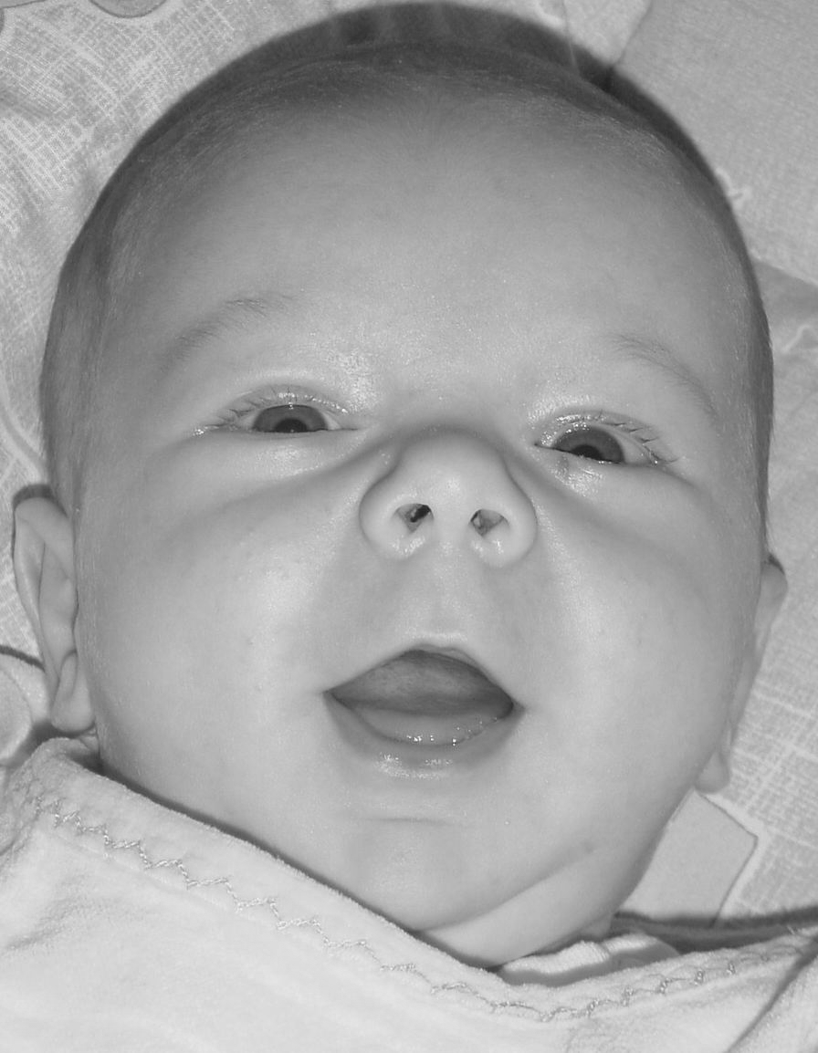
Mathias‘ Tauffest

Mathias Peter Martin SCHERER
geboren am: 16.2.2005
getauft am: 28.5.2005
Pfarre St. Jakob, Penzing, Einwanggasse, A-1140 Wien
Kaplan Günter Starzacher
- Lied: „Dass Du mich einstimmen lässt ...“
- Lesung: Ezechiel 36 / 24-27
- Lied: „Herr, deine Liebe ist wie Gras und Ufer ...“
- Evangelium: Mk 10 / 13-16 („... lasset die Kinder zu mir kommen“
- Predigt
- Fürbitten
- Text: „Eure Kinden sind nicht Eure Kinder“ (Khalil Gibran)
- Tauf-Zeremonie
- Text: „Kleiner Mensch, du grosse Hoffnung“
- Lied: „Ins Wasser fällt ein Stein“
- Gebet der Eltern
- Vater unser
- Segen
- Lied: Lobpreis: „Du großer Gott, wenn ich die Welt betrachte“
Dass Du mich einstimmen läßt
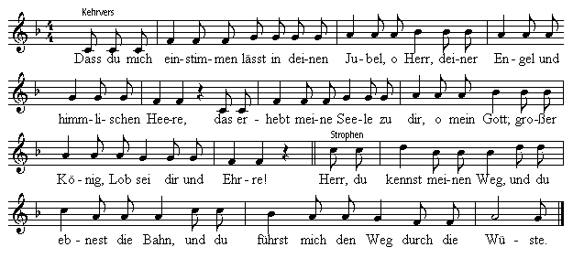
Dass du mich einstimmen lässt in deinen Jubel, o Herr, deiner Engel und himmlischen Heere; das erhebt meine Seele zu Dir, oh mein Gott, großer König, Lob sei Dir und Ehre!

1. Herr, du kennst meinen Weg und du ebnest die Bahn und du führst mich den Weg durch die Wüste ...
2. Und du reichst mir das Brot und du reichst mir den Wein und bleibst selbst, Herr, mein Begleiter
...
3. Und du sendest den Geist und du machst mich ganz neu und erfüllst mich mit deinem Frieden
...

4. Und nun zeig mir den Weg und nun führ mich die Bahn, deine Liebe zu verkünden ...
5. Gib mir selber das Wort, öffne du mir das Herz, deine Liebe, Herr zu schenken ...
6. Und ich dank Dir mein Gott und ich preise dich, Herr, und ich schenke Dir mein Leben! ...

Lesung

Ezechiel 36, 24-27

Ich hole Euch heraus aus den Völkern, ich sammle Euch aus allen Ländern unnd bringe Euch in euer Land.
Ich gieße reines Wasser über euch aus, dann werdet ihr rein. Ich reinige euch von aller Unreinheit und von allen Götzen.
Ich schenke auch ein neues Herz und lege einen neuen Geist in euch. Ich nehme das Herz von Stein aus eurer Brust und gebe euch ein Herz von Fleisch.
Ich lege meinen Geist in euch und bewirke, daß ihr meinen Gesetzen folgt und auf meine Gebote achtet und sie erfüllt.
Herr deine Liebe ist wie Gras und Ufer
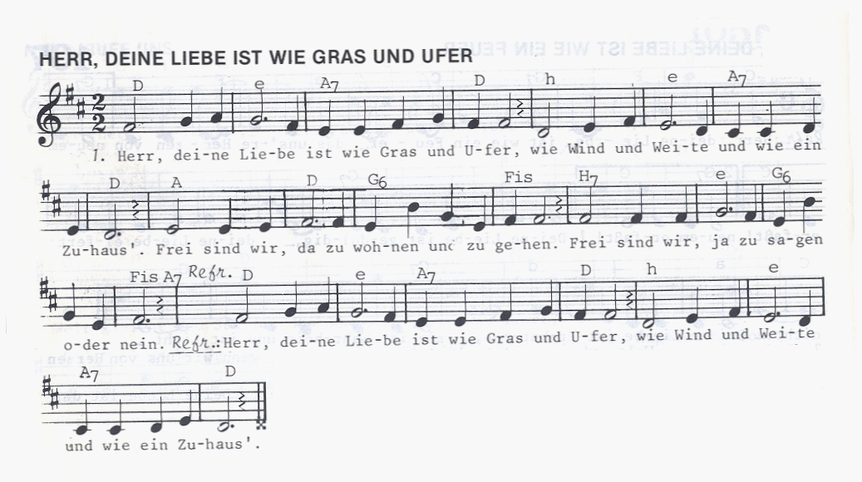
Refrain:
Herr, deine Liebe ist wie Gras und Ufer, wie Wind und Weite und wie ein Zuhaus.

- Frei sind wir, da zu wohnen und zu gehen. Frei sind wir, ja zu sagen oder nein.
- Wir wollen Freiheit, um uns selbst zu finden, Freiheit, aus der man etwas machen kann. Freiheit, die auch noch offen ist für Träume, wo Baum und Blume Wurzeln schlagen kann.
- Und dennoch sind da Mauern zwischen Menschen, und nur durch Gitter sehen wir uns an. Unser versklavtes Ich ist ein Gefängnis und ist gebaut aus Steinen uns’rer Angst.
- Herr, du bist Richter Du nur kannst befreien, wenn du uns freisprichst, dann ist Freiheit da. Freiheit, sie gilt für Menschen, Völker, Rassen, soweit deine Liebe uns ergreift.
Evangelium

Mk. 10, 13-16

Man brachte Kinder zu Jesus, damit er ihnen die Hände auflegte. Die Jünger aber wiesen die Leute schroff ab.
Als Jesus dies sah, wurde er unwillig und sagte zu ihnen:
LASST DIE KINDER ZU MIR KOMMEN, HINDERT SIE NICHT DARAN!
DENN MENSCHEN WIE IHNEN GEHÖRT DAS REICH GOTTES.
Wahrlich ich sage euch: Wer das Reich Gottes nicht so annimmt, wie ein Kind, der wird nicht hineinkommen. Und er nahm die Kinder in seine Arme; dann legte er ihnen die Hände auf und segnete sie.

<Predigt>
Fürbitten
- Guter Gott, lass‘ uns spüren, wie wir unserem Sohn, Bruder, Neffen und neuem Begleiter im Leben Mathias den Weg zur Begegnung und Wertschätzung aller Mitmenschen zeigen können
- Laß ihn immer ein offenes und an den Anliegen seiner Mitmenschen teilnehmendes Wesen haben
- Halte Deine Hand über ihn in seinem Suchen nach dem richtigen Weg durch diese Deine schöne und lebenswerte Welt
- Laß ihn niemals aufhören zu fragen und hilf ihm immer die Augen offen zu halten für die Wunder dieser Welt und des Lebens der Menschen in ihr.
- Laß auch uns als seine Begleiter in das Menschenleben nicht müde werden, an den rechten Weg und die Hoffnung in dem von Dir so freundlich gestalteten Leben zu glauben.
- Laß ihn mit Umsicht und Bedacht auf seinem Weg in Kindheit, Schule und Beruf freundliche Partner, Begleiter und Freunde finden und in der Begegnung mit ihnen Deinen wohlmeinenden Plan erfahren.
- Gib seinen Geschwistern, Eltern, Anverwandten, Freunden und allen Begleitern durch das Leben das Vertrauen und die Zuversicht in das Gute und Schöne dieses unseres Lebens.
- Laß uns in allen schwierigen Situationen des Lernens und des Hineinwachsens in das Lebens niemals verzweifeln, sondern laß uns immer die Kraft und die Zuversicht an das Gute behalten.
- Spanne mit Mathias und uns den Bogen des Lebens zu denjenigen unter unseren liebsten Menschen, die uns schon in dein Haus vorausgegangen sind. Lasse sie uns immer in unseren Kindern wieder finden.
- Gott, hilf Mathias, sein Lebensfeld mit Gesundheit, Herzlichkeit, Lachen und der Kraft seiner Familie zu bestellen. Schenke ihm daher dein Licht, um immerwährend reiche Ernte zu bekommen

Eure Kinder sind nicht eure Kinder.

Sie sind die Söhne und Töchter der Sehnsucht des Lebens nach sich selber.
Sie kommen durch euch, aber nicht von euch,
Und obwohl sie mit euch sind, gehören sie euch doch nicht.
Ihr dürft ihnen eure Liebe geben, aber nicht eure Gedanken,
Denn sie haben ihre eigenen Gedanken.
Ihr dürft ihren Körpern ein Haus geben, aber nicht ihren Seelen,
Denn ihre Seelen wohnen im Haus von morgen, das ihr nicht besuchen könnt, nicht einmal in euren Träumen.
Ihr dürft euch bemühen , wie sie zu sein, aber versucht nicht, sie euch ähnlich zu machen.
Denn das Leben läuft nicht rückwärts, noch verweilt es im Gestern.
Ihr seid die Bogen, von denen eure Kinder als lebende Pfeile ausgeschickt werden.
Der Schütze sieht das Ziel auf dem Pfad der Unendlichkeit, und Er spannt euch mit Seiner Macht, damit seine Pfeile schnell und weit fliegen.

aus: Der Prophet, Khalil Gibran

<Tauf-Zeremonie>
Kleiner Mensch, du große Hoffnung
Kleiner Mensch, du großes Wunder, wir wissen vieles von dir, aber du bleibst ein Geheimnis. Kein anderes Kind ist genauso wie du.

Dich gibt es nur ein einziges Mal auf der Welt.

Kleiner Mensch, du großes Geschenk, du gehörst zu uns, aber du gehörst uns nicht.

Dir gehört unser Herz. Dir gehört alles von uns, solange du es brauchst.

Kleiner Mensch, du große Hoffnung, du gehörst dir selber und der heiligen Schöpferin Liebe, auch wenn du es jetzt noch nicht weißt.

Wir bitten um Mut und Geduld. Wir bitten um Vertrauen und Kraft. Wir bitten um Güte und Weisheit:
damit du dich annimmst; damit dir Freude und Segen gehören; damit du die zarte und mächtige Stimme der Liebe hörst und ihr angehörst freiwillig.

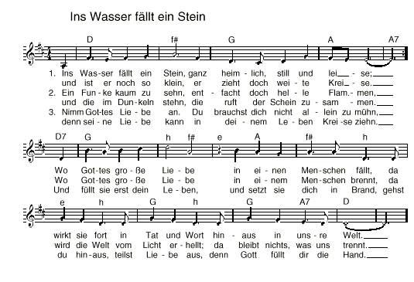
Ins Wasser fällt ein Stein

Gebet der Eltern

Vater im Himmel, du hast uns unser Kind anvertraut.
Wir freuen uns, daß wir es haben.
Wir freuen uns über alle guten Anlagen, die wir an ihm entdecken.
Wir freuen uns, wenn wir miterleben dürfen, wie es sich entfaltet.
Herr, wir danken dir für unser Kind.
Wir wollen ihm helfen, so zu werden wie du es haben willst.
Wir wollen Geduld haben, wenn es uns Sorgen macht.
Darum bitten wir dich, Herr, segne unser Kind.
Lass es von Tag zu Tag mehr lernen, sein Leben selbst in die Hand zu nehmen.
Gib ihm einen Glauben, der sein Denken und Tun durchdringt.
Führe es einmal zu einem Beruf, de ihm Freude bereitet.
Schenke ihm Freunde die es verstehen und ihm helfen.
Und wenn es auf den falschen Weg gerät, dann führe es wieder zurück.
Bleib in unserer Familie, wir alle brauchen dich.

Du großer Gott

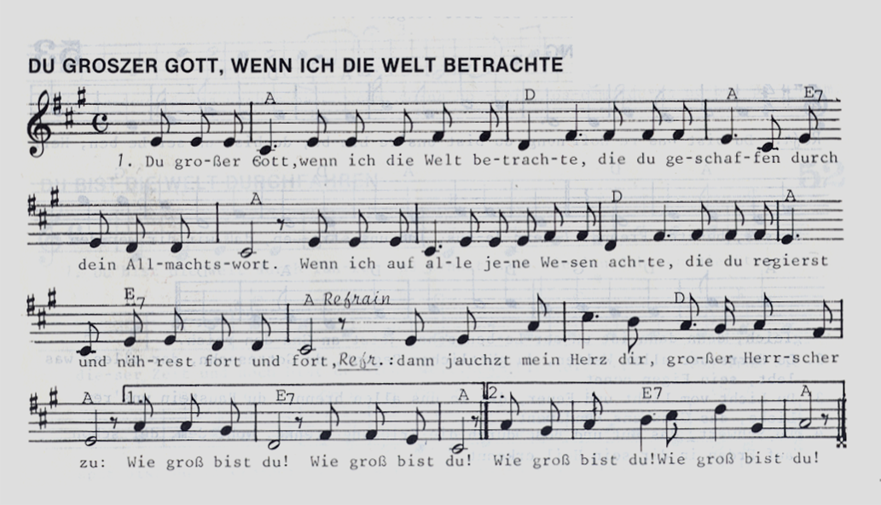
1) Du großer Gott, wenn ich die Welt betrachte, die du geschaffen durch dein Allmachstwort. Wenn ich auf alle jene Wesen achte, die du regierst und nährest fort und fort.

Refrain: Dann jauchzt mein Herz dir, großer Herrscher zu: wie groß bist du! Wie groß bist du!
Dann jauchzt mein Herz, dir großer Herrscher zu: wie groß bist du! Wie groß bist du!

2) Wenn mir der Herr in seinem Wort begegnet, wenn ich die großen Gnadentaten seh‘, wie er das Volk des Eigentuns gesegnet, wie er’s geliebt, begnadigt eh und je ...
3) Blick ich empor zu jenen lichten Welten und seh‘ der Sterne unzählbare Schar, wie Sonn‘ und Mond im lichten Äther zelten, gleich gold’nen Schiffen hehr und wunderbar...

